2015-2016复变函数与积分变换期末考试试卷答案（A卷）

一、选择题（本大题共 4 小题，每小题 3 分，共 12 分）
1-4：CABB
二、填空题（本大题共 6 小题，每小题 3 分，共 18 分）.
1.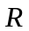=1；
2. 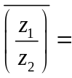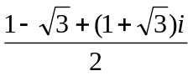；3. 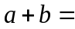-3；
4. 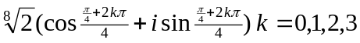；
5.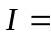0；
6. 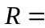1
三、计算题（本大题共6小题，每小题8分，共48分）
1.5CM
1.设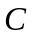为从原点到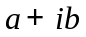的直线段，其中a,b是不等于0的实数，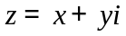，计算积分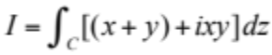 （本小题5分）

解：设曲线的参数方程为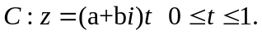．．．．．．．．．1分
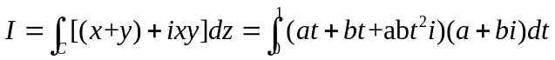 ．．．．．．．．．2分
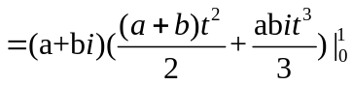 ．．．．．．．．．1分
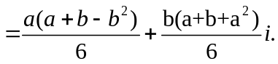 ．．．．．．．．．1分

2. 设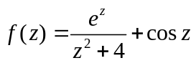. (1)求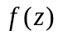的解析区域，（2）求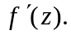（本小题5分）
解：(1)由方程 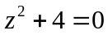 得
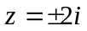， ．．．．．．．．． 2分
故的解析区域为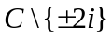. ．．．．．．．．． 1分
(2) 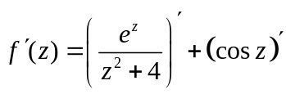
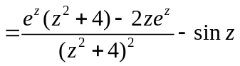 ．．．．．．．．． 2分

3. 已知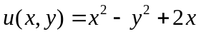，求一解析函数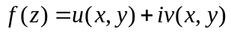，并使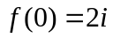。 （本小题8分）
解：由柯西－黎曼方程得
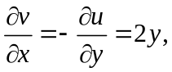 ．．．．．．．．．1分
所以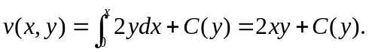 ．．．．．．．．．2分
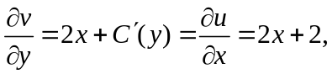 ．．．．．．．．．2分
所以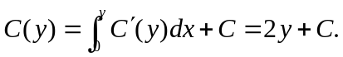 ．．．．．．．．．1分
所以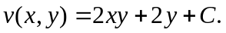
从而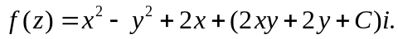
又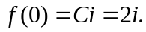
所以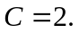 ．．．．．．．．． 1分
所以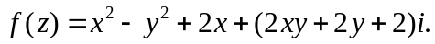 ．．．．．．．．． 1分

4. 将函数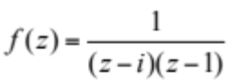在点处展开为泰勒级数.（本小题8分）
解：在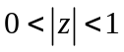内
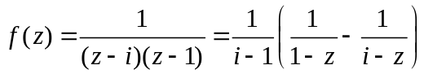 ．．．．．．．．． 2分
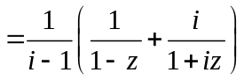 ．．．．．．．．． 3分
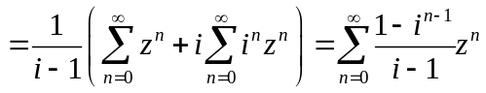 ．．．．．．．．．3分

5. 将函数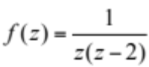在圆环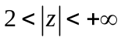内展开成洛朗级数.（本小题8分）
解：在内
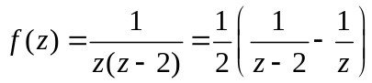 ．．．．．．．．． 2分
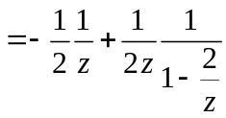 ．．．．．．．．． 3分
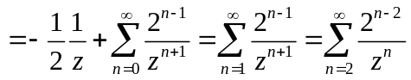 ．．．．．．．．． 3分

6. 计算 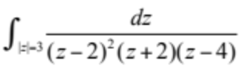. （本小题8分）
解：由柯西积分公式及高阶导数公式得 ．．．．．．．．． 1分
原式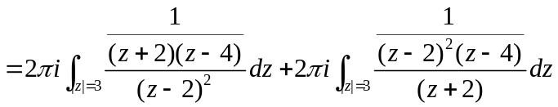 ．．．．．．．．． 2分
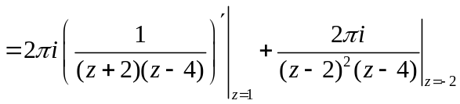 ．．．．．．．．． 2分
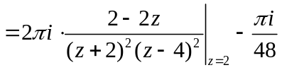 ．．．．．．．．． 2分
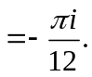 ．．．．．．．．．1分

得分

四、论述题（本大题共 2 小题，共 22 分）
（1）试阐述复平面内可导函数与解析函数的关系。（本小题8分）
答：在一点处解析函数一定是可导函数，反之不成立，如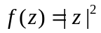在处可导但不解析；而在复平面的区域内可导函数与解析函数是等价的。

- 微积分中第二型曲线积分与复变函数曲线积分是什么关系？试利用格林公式说明为什么解析函数的积分与路径无关。（本小题14分）
答：设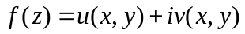，则有
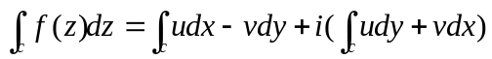．．．．．．．．．４分
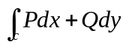积分与路径无关的充要条件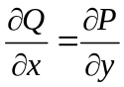 ．．．．．．．．．2分
由柯西-黎曼方程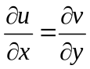，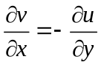可得 ．．．．．．．．．４分
积分与路径无关 ．．．．．．．．．４分

